《新 聞 稿》
2022年10月台灣採購經理人指數
PMI 45.4%，NMI 50.0%
國家發展委員會、中華經濟研究院提供
2022年11月1日
一、台灣製造業採購經理人指數（Taiwan Manufacturing PMI）（詳圖1）
2022年10月經季節調整後之台灣製造業採購經理人指數（PMI）已連續4個月緊縮，惟本月指數微幅回升0.5個百分點至45.4%。
- 五項組成指標中，新增訂單、生產與人力僱用緊縮，供應商交貨時間下降，存貨緊縮。
- 領先反應景氣動態之新增訂單指數已連續7個月緊縮，惟緊縮速度趨緩，指數回升5.1個百分點至42.8%。
- 經季調後之生產指數回升0.8個百分點至44.6%，連續第4個月緊縮。
- 製造業已連續6個月回報未來展望緊縮，指數下跌3.5個百分點至24.8%，為創編以來最快緊縮速度。
- 2022年10月六大產業全數回報PMI緊縮，依緊縮速度排序為電力暨機械設備產業（38.8%）、電子暨光學產業（40.5%）、基礎原物料產業（43.0%）、交通工具產業（46.4%）、食品暨紡織產業（48.8%）與化學暨生技醫療產業（49.7%）。
- 六大產業全數回報未來六個月展望呈現緊縮，依緊縮速度排序為電力暨機械設備產業（18.3%）、電子暨光學產業（23.6%）、基礎原物料產業（23.9%）、交通工具產業（26.0%）、化學暨生技醫療產業（31.8%）與食品暨紡織產業（32.7%）。
以下節錄本月製造業值得關注之產業資訊（未經季節調整）：
1. 化學暨生技醫療產業（詳圖2）
未經季調之化學暨生技醫療產業PMI已連續4個月緊縮，惟指數由創編以來最快緊縮速度（39.7%）大幅回升10.0個百分點至49.7%。
- 五項組成指標中，新增訂單緊縮，生產轉為持平，人力僱用轉為擴張，供應商交貨時間轉為上升，存貨緊縮。
- 新增訂單已連續5個月緊縮，惟指數由創編以來最快緊縮速度（32.4%）回升13.1個百分點至45.5%。
- 未來展望指數已連續4個月維持在30.0%左右緊縮速度，本月指數為31.8%，較前月下跌2.0個百分點。
2. 電力暨機械設備產業（詳圖3）
未經季調之電力暨機械設備產業PMI已連續4個月呈現緊縮，且指數回跌6.9個百分點至38.8%，為2012年7月創編以來最快緊縮速度。
- 五項組成指標中，新增訂單與生產緊縮，人力僱用轉為緊縮，供應商交貨時間下降，存貨轉為緊縮。
- 新增訂單已連續6個月緊縮，指數回跌5.3個百分點至28.0%。
- 未來展望已連續7個月緊縮，且指數續跌0.7個百分點至18.3%，為2020年5月以來最快緊縮速度。

二、台灣非製造業經理人指數（Taiwan Non-Manufacturing NMI）（詳圖4）
2022年10月未季調之台灣非製造業經理人指數（NMI）中斷連續3個月的擴張，指數續跌2.2個百分點轉為持平（50.0%）。
- 四項組成指標中，商業活動與新增訂單緊縮，人力僱用擴張，供應商交貨時間上升。
- 商業活動與新增訂單（新增簽約客戶或業務）皆中斷連續3個月擴張轉為緊縮，二指數分別下跌5.5與6.5個百分點至46.3%與46.5%。
- 存貨已連續4個月擴張，惟指數續跌0.9個百分點至53.5%。
- 未完成訂單（工作委託量）已連續3個月緊縮，且本月指數驟跌8.4個百分點至40.1%，為2022年6月以來最快緊縮速度。
- 存貨觀感已連續6個月過高（高於50.0%，高於當前營運所需），指數在9月攀升至2018年12月以來最高（55.5%）後，微幅下跌0.4個百分點至55.1%。
- 未來展望已連續7個月緊縮，指數續跌7.5個百分點至33.6%，為2020年6月以來最快緊縮速度。
- 八大產業中，五大產業NMI呈現緊縮，依緊縮速度排序為運輸倉儲業（38.9%）、批發業（39.2%）、金融保險業（42.0%）、營造暨不動產業（49.2%）與資訊暨通訊傳播業（49.3%）。零售業（62.8%）、教育暨專業科學業（56.1%）與住宿餐飲業（51.3%）則回報NMI呈現擴張。
- 八大產業中，七大產業回報未來六個月展望呈現緊縮，各產業依緊縮速度排序為金融保險業（20.2%）、零售業（21.9%）、批發業（23.5%）、營造暨不動產業（30.6%）、運輸倉儲業（31.5%）、資訊暨通訊傳播業（41.7%）與教育暨專業科學業（44.3%）。住宿餐飲業已連續5個月回報未來六個月展望呈現擴張，指數為60.0%。

Panel A：台灣製造業採購經理人指數
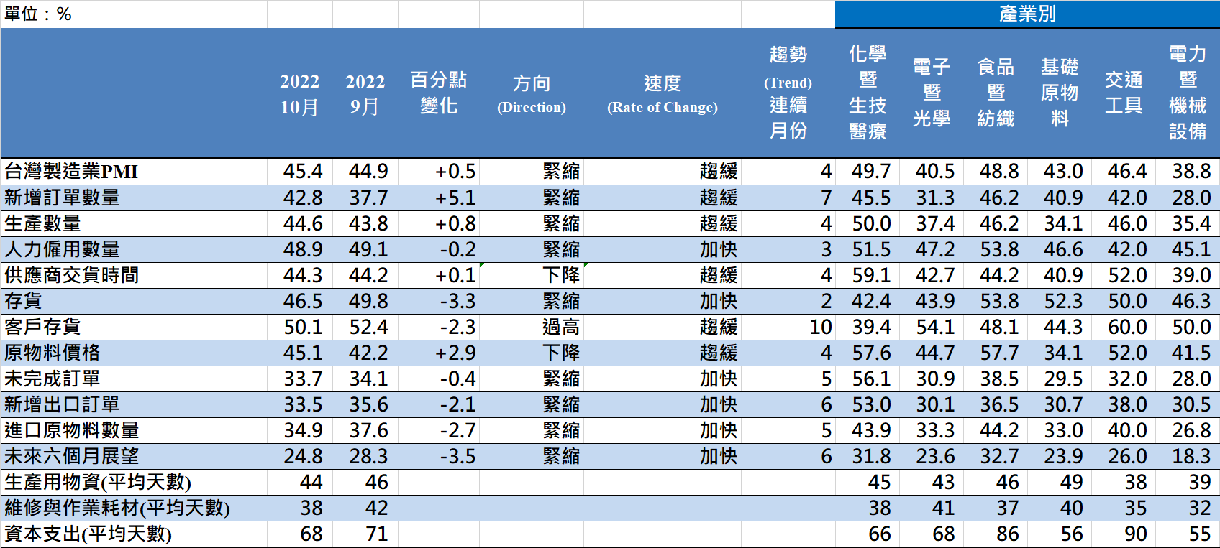
Panel B：台灣製造業PMI時間序列走勢圖 | Panel C：產業別PMI示意圖
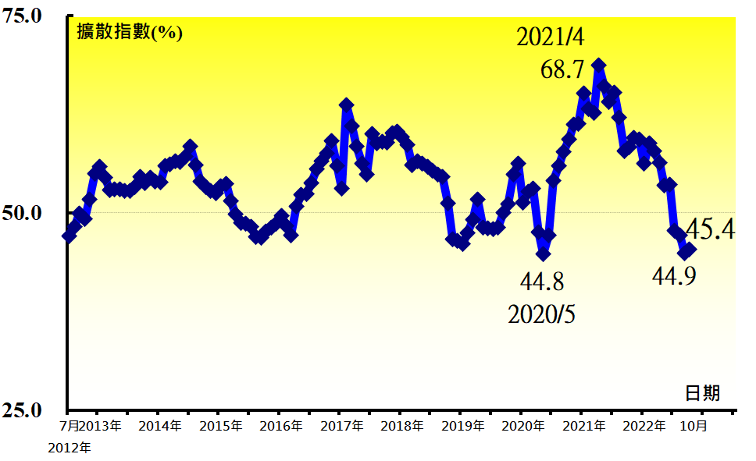 | 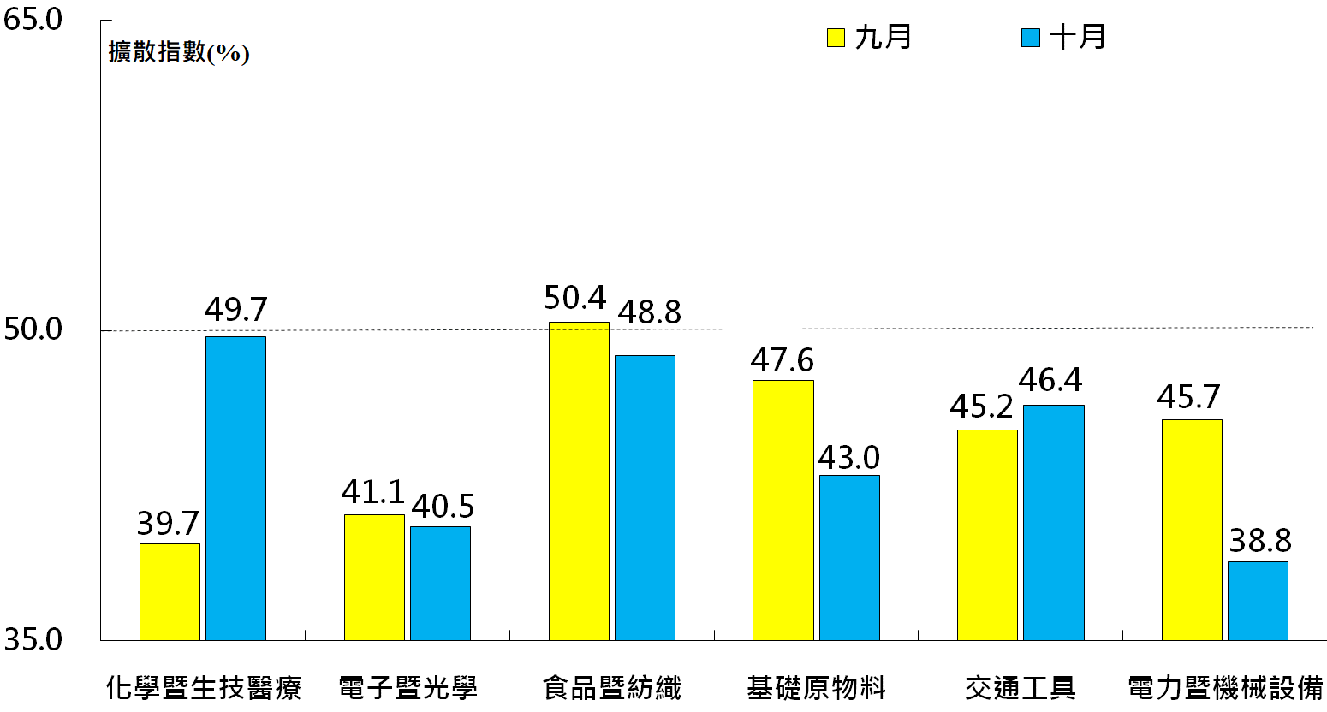
圖1 台灣製造業採購經理人指數 (Taiwan Manufacturing PMI)

Panel A：化學暨生技醫療產業採購經理人指數 | Panel B：化學暨生技醫療產業PMI
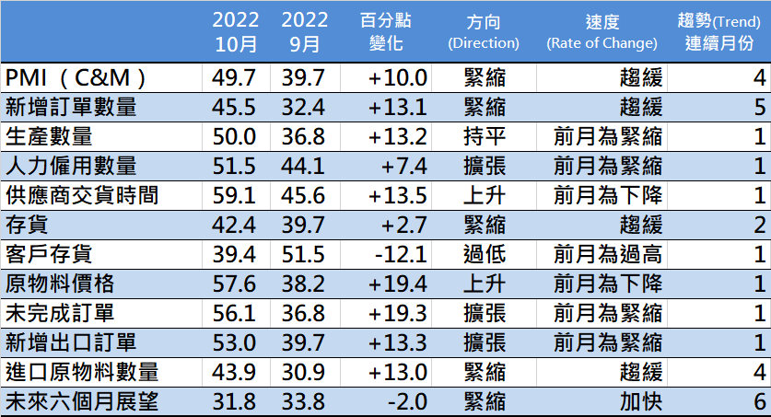 | 時間序列走勢圖
 | 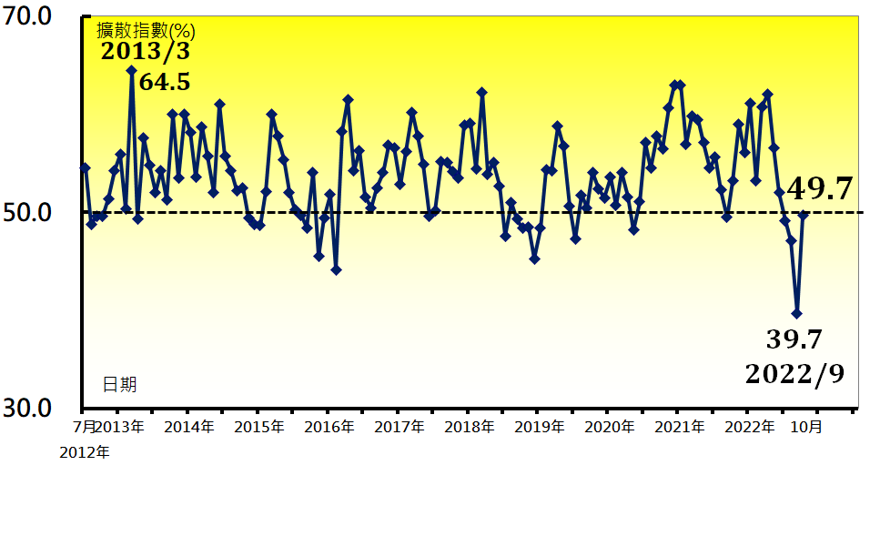
圖2 化學暨生技醫療產業 (Chemical, Biological and Medical)

Panel A：電力暨機械設備產業採購經理人指數 | Panel B：電力暨機械設備產業PMI
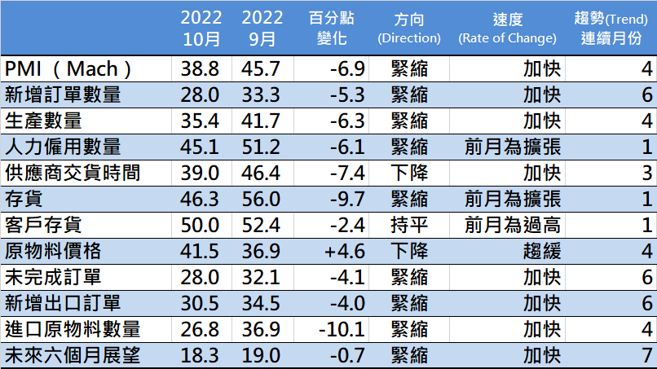 | 時間序列走勢圖
 | 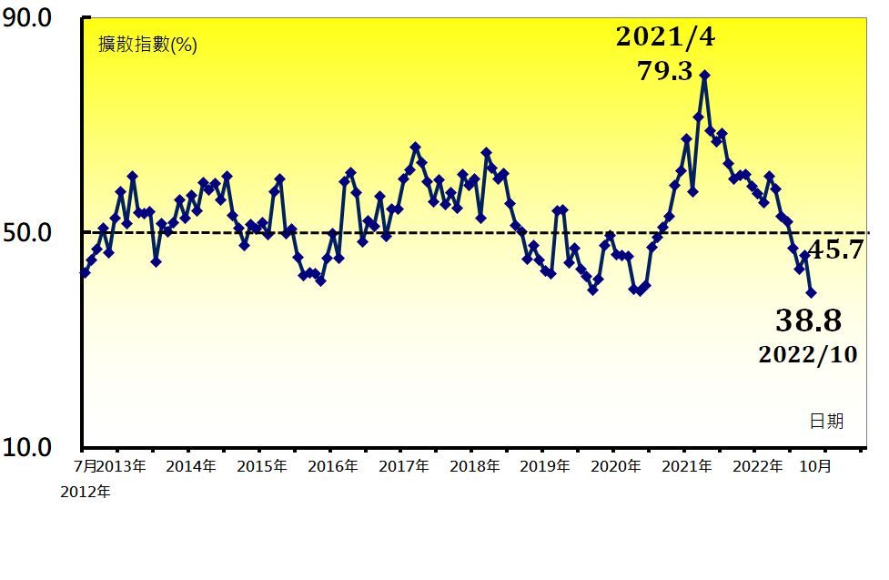
圖3 電力暨機械設備產業 (Electrical and Machinery Equipment)

Panel A：台灣非製造業經理人指數
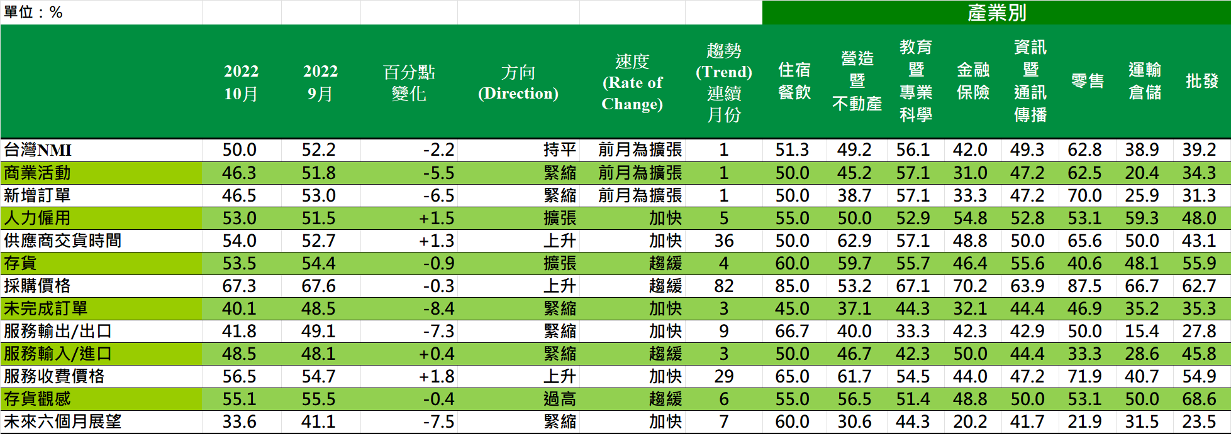
Panel B：台灣非製造業NMI時間序列走勢圖 | Panel C：產業別NMI示意圖
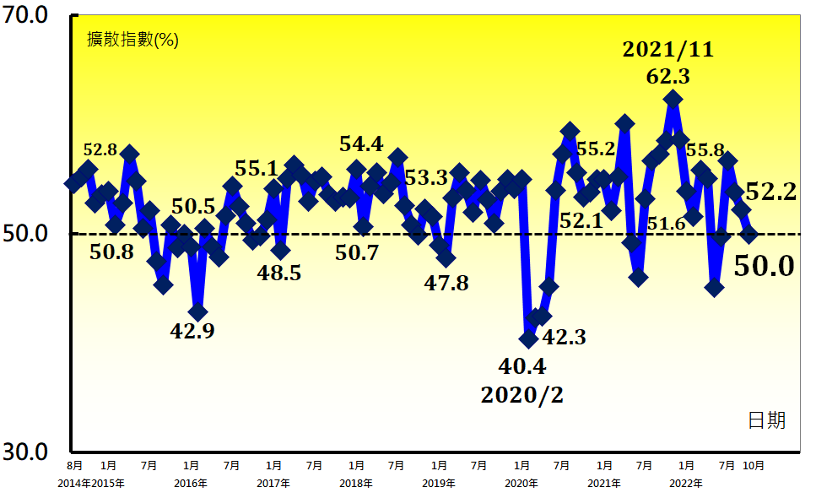 | 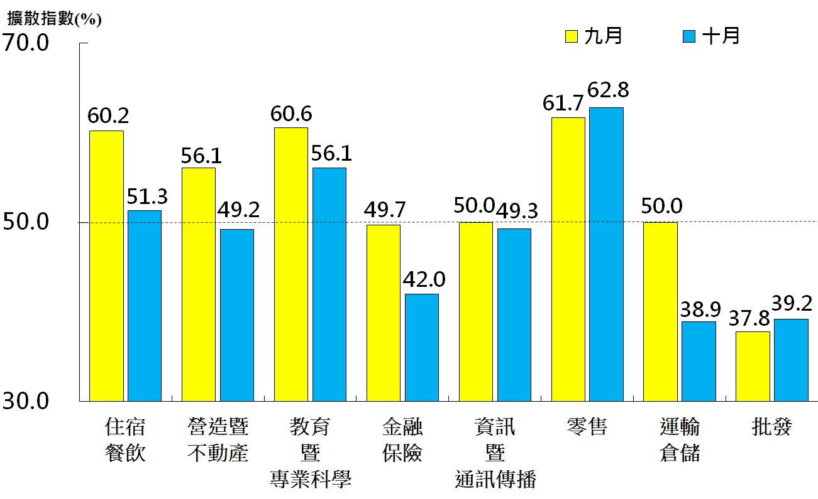
圖4 台灣非製造業經理人指數 (Taiwan Non-Manufacturing NMI)

中華經濟研究院
2022年10月台灣採購經理人指數
發布記者會
日 期：民國111年11月1日（星期二）
時 間：上午16:00-17:30
地 點：中華經濟研究院B003會議室
（台北市長興街七十五號）

報 告 人：
中華經濟研究院第三研究所 | 陳馨蕙助研究員
列 席 者：
中華經濟研究院 | 張傳章院長
中華經濟研究院 | 王健全副院長
中華經濟研究院 | 葉俊顯副院長
台灣永續供應協會 | 賴樹鑫理事長
中華經濟研究院第三研究所 | 陳馨蕙助研究員

中華經濟研究院受國家發展委員會（前經建會）委託，並與中華採購與供應管理協會合作進行台灣製造業採購經理人指數調查。自2012年11月起正式發布台灣製造業採購經理人指數，2018年4月起發布季節調整後PMI並於每年4月視模型檢定結果回溯調整(Revisions)一次，2021年3月起發布製造業產業別報告。中經院針對有相對穩定季節性之PMI總指標，新增訂單、生產與人力僱用三指標分別進行季節調整，供應商交貨時間與存貨則因季節性不穩定，故不作任何調整。PMI五項組成指標外之六項擴散指標以及產業別數據則全數為未經季節調整後之原始數據，故數值仍會反映一定程度之季節性。由於X-13ARIMA-SEATS最適合季節調整之序列長度需5~7年以上，故非製造業經理人指數（NMI）仍未進行季節調整。

